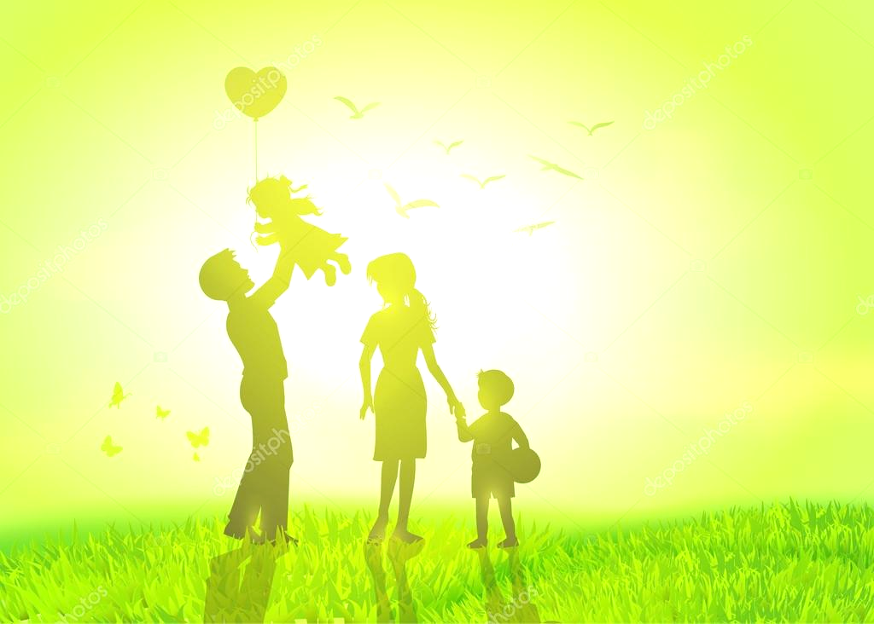 ***О***

*Дети* вне политики

***Семья для каждого ребенка – это первая школа отношений с людьми, это оберег, кладовая знаний и трамплин во взрослую жизнь. Именно в семье ребенок получает азы знаний об окружающем мире, а при высоком культурном и образовательном потенциале родителей – продолжает получать не только азы, но и саму культуру.***

***Дети – это наше будущее. Их жизнь и благополучие в наших руках.***

Что нужно объяснять детям

В последнее время в сети Интернет размещаются различные призывы принять участие в том или ином массовом мероприятии – собрании, митинге, уличном шествии, демонстрации.

Несовершеннолетние дети, в силу несформированной их жизненной позиции, наиболее уязвимы. Они могут быть подвержены влиянию со стороны недобросовестных взрослых.

Несовершеннолетние рискуют нарушить действующее законодательство Республики Беларусь.

***Уважаемые родители!***

*Позаботьтесь о безопасности своих детей, объясните им, что:*

* за нарушение установленного порядка проведения собрания, митинга, уличного шествия, демонстрации, пикетирования и иного массового мероприятия, а равно публичные призывы к организации или проведению собрания, митинга, уличного шествия, демонстрации, пикетирования, иного массового мероприятия с нарушением установленного порядка их организации или проведения, если в этих деяниях нет состава преступления, совершенные участником таких мероприятий, предусмотрена административная ответственность по **ст. 23.34 Кодекса об административных правонарушениях Республики Беларусь** (далее – КоАП РБ). Совершение этих действий влечет наложение административного взыскания в виде предупреждения, или штрафа в размере от одной до 50 базовых величин, или административного ареста;
* за умышленные действия, нарушающие общественный порядок, деятельность организаций или спокойствие граждан и выражающееся в явном неуважении к обществу, предусмотрена административная ответственность по **ст.17.1 КоАП РБ.** Совершение этих действий влечет наложение административного взыскания в виде штрафа в размере от двух до тридцати базовых величин или административный арест;
* неповиновение законному распоряжению или требованию должностного лица государственного органа при исполнении служебных полномочий лицом, не подчиненным ему по службе, в соответствии со **ст. 23.4 КоАП РБ**, влечет наложение административного взыскания в виде штрафа в размере от двух до пятнадцати базовых величин или административный арест;
* оскорбление должностного лица государственного органа при исполнении им служебных полномочий лицом, не подчиненным ему по службе, в соответствии со **ст. 23.5 КоАП РБ**, влечет наложение административного взыскания в виде штрафа в размере от двадцати до пятидесяти базовых величин;
* за организацию массовых беспорядков, сопровождающихся насилием над личностью, погромами, поджогами, уничтожением имущества, вооруженным сопротивлением представителям власти, предусмотрена уголовная ответственность по **ст. 293 Уголовного кодекса Республики Беларусь**, и наказывается арестом на срок до шести месяцев, или лишением свободы от трех до пятнадцати лет.

***Уважаемые родители!***

Разъясняйте своим детям о соблюдении требований безопасности, правил поведения в условиях неблагоприятной эпидемиологической ситуации, на водах, в лесу, на дорогах.

**Где найти помощь!**

Если необходима психологическая помощь можно позвонить по телефону доверия в Республиканском центре психологической помощи: **+ 375173001006;** либо **в УЗ «МОПБ»: 8 (0222)7111-61 (г.Могилев)**



***Семейное воспитание***

***продолжается***

***всю жизнь человека,***

***происходит***

***в любое время***

***суток, в любое***

***время года.***

Комиссия по делам несовершеннолетних

Могилевского городского исполнительного комитета

Управление по образованию Могилевского городского исполнительного комитета

***Дети***

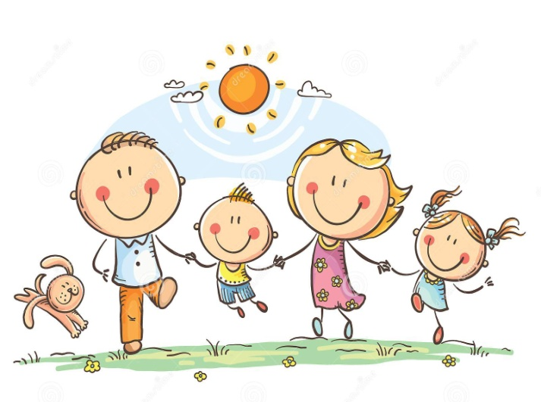**вне политики**

Могилев

2020